BÁO CÁO TIẾN ĐỘ VÀ KẾT QUẢ THỰC NGHIỆM
Đề tài: Tích hợp Topology-Shape-aware VMamba vào YOLO26-seg để phân đoạn polyp từ ảnh nội soi đại trực tràng
Mã đề tài & Phân loại: | CNTT_KLCN182 - Khóa luận Cử nhân ngành CNTT, năm học 2026-2027
Giảng viên hướng dẫn: | TS. Phùng Thế Bảo; email: baopt@huit.edu.vn
Nhóm sinh viên thực hiện: | Lê Đức Lương - MSSV 2001230490 - Lớp 14DHTH09  Phùng Tuấn Huy - MSSV 2001230312 - Lớp 14DHTH13  Trần Mạnh Toàn - MSSV 2001230830 - Lớp 14DHTH09
Nội dung báo cáo trọng tâm: | So sánh Baseline và TSVM lưu checkpoint FP32 qua 10 seed; chất lượng phân đoạn, độ ổn định và chi phí suy luận CPU.

1. MỤC TIÊU VÀ KẾT QUẢ CHÍNH
Báo cáo so sánh YOLO26s-seg, gọi tắt là Baseline, với mô hình tích hợp C2TSVMamba, gọi tắt là TSVM. Thực nghiệm sử dụng dữ liệu Kvasir_BG20 và 10 seed, từ 0 đến 9, cho mỗi mô hình. Checkpoint TSVM được lưu FP32 để tránh lỗi tràn số FP16 của báo cáo trước.
Kết quả chính: trên 10 seed, chưa có chỉ số nào khác biệt có ý nghĩa thống kê giữa hai mô hình. Độ lệch chuẩn Mask mAP@50-95 của TSVM thấp hơn 39.7%, nhưng kiểm định Levene cho p = 0.093, chưa đủ để khẳng định TSVM ổn định hơn.
Mask mAP@50-95 trung bình của TSVM đạt 0.7246, cao hơn Baseline 0.0036 với p = 0.384; Mask mAP@50 của TSVM lại thấp hơn 0.0056, p = 0.227. Đổi lại, độ trễ forward CPU cao hơn khoảng 2.14 lần.
- Chuẩn hóa Kvasir_BG20 với 1.000 ảnh polyp và 200 ảnh nền không chứa polyp.
- Hoàn thành 20 lượt huấn luyện: hai mô hình, mỗi mô hình 10 seed và 100 epoch.
- Tổng hợp chỉ số tại epoch tốt nhất; kiểm định t theo cặp, Wilcoxon và Levene giữa hai mô hình.
- Lưu checkpoint TSVM ở FP32 và kiểm tra lại ma trận nhầm lẫn của cả 20 lượt chạy.
- Trình bày chín biểu đồ để so sánh ma trận nhầm lẫn, chất lượng phân đoạn và độ ổn định.
- Đối chiếu số tham số, dung lượng trọng số và độ trễ suy luận trên CPU.

2. MÔ HÌNH VÀ THIẾT LẬP THỰC NGHIỆM

2.1. Dữ liệu Kvasir_BG20
Ảnh nền được bổ sung để mô hình học phân biệt polyp với niêm mạc không có tổn thương. Tên BG20 thể hiện số ảnh nền bổ sung bằng 20% số ảnh polyp; tỷ lệ ảnh nền trong toàn bộ dữ liệu là 16.67%.
Bảng 1. Phân bố dữ liệu huấn luyện và kiểm định
Tập dữ liệu | Ảnh polyp | Ảnh nền | Tổng ảnh | Nền, % | Số nhãn
Huấn luyện | 880 | 160 | 1.040 | 15.38 | 936
Kiểm định | 120 | 40 | 160 | 25.00 | 127
Toàn bộ | 1.000 | 200 | 1.200 | 16.67 | 1.063

2.2. Kiến trúc TSVM
TSVM thay khối C2PSA tại tầng 10 của YOLO26s-seg bằng C2TSVMamba. Khối đề xuất kết hợp quét không gian bốn hướng SS2D với đặc trưng hình dạng, nhằm khai thác quan hệ giữa các vùng ảnh và hỗ trợ phân đoạn ranh giới polyp.

2.3. Tiền xử lý và tăng cường dữ liệu
Ảnh đầu vào có kích thước 640 × 640 pixel. Mặt nạ được chuyển sang nhãn đa giác YOLO. Cấu hình tăng cường dữ liệu gồm lật ngang 0.5, co giãn 0.5 và Mosaic 1.0; Mosaic được tắt trong 10 epoch cuối.

2.4. Cấu hình huấn luyện
Hai mô hình sử dụng cùng cấu hình huấn luyện và cùng các seed từ 0 đến 9. Một epoch là một lượt huấn luyện qua tập dữ liệu.
Bảng 2. Cấu hình huấn luyện chung
Tham số | Thiết lập
Số seed | 10, từ 0 đến 9
Kích thước ảnh | 640 × 640 pixel
Batch | 8 ảnh
Số epoch | 100
Bộ tối ưu | AdamW; weight_decay = 0.0005
Tốc độ học | lr0 = 0.001; lrf = 0.01; cos_lr = False
Trọng số mất mát | box = 7.5; seg = 7.5; cls = 0.5
Chế độ tính toán | deterministic = True; AMP = False; checkpoint TSVM lưu FP32

3. KẾT QUẢ SO SÁNH QUA 10 SEED
Các chỉ số được lấy tại epoch tốt nhất, tức epoch có Mask mAP@50-95 cao nhất của từng lượt chạy. Trong các bảng, giá trị trước và sau dấu ± lần lượt là trung bình và độ lệch chuẩn; Δ là TSVM trừ Baseline.

3.1. Kết quả tổng hợp
Mask là chỉ số phân đoạn mặt nạ; Box là chỉ số phát hiện hộp bao. Precision phản ánh độ chính xác của dự đoán, Recall phản ánh khả năng phát hiện tổn thương. Cột p là kết quả kiểm định t theo cặp; p < 0.05 được dùng làm ngưỡng ý nghĩa thống kê.
Bảng 3. So sánh các chỉ số chính qua 10 seed
Chỉ số | Baseline | TSVM | Δ | p
Mask mAP@50-95 | 0.7210 ± 0.0129 | 0.7246 ± 0.0078 | +0.0036 | 0.3839
Mask mAP@50 | 0.9119 ± 0.0107 | 0.9062 ± 0.0082 | -0.0056 | 0.2273
Mask Precision | 0.9023 ± 0.0339 | 0.9118 ± 0.0246 | +0.0095 | 0.5428
Mask Recall | 0.8584 ± 0.0252 | 0.8625 ± 0.0173 | +0.0041 | 0.5907
Box mAP@50-95 | 0.7262 ± 0.0198 | 0.7285 ± 0.0141 | +0.0023 | 0.7152
Box mAP@50 | 0.9011 ± 0.0116 | 0.9006 ± 0.0090 | -0.0004 | 0.9334
Box Recall | 0.8434 ± 0.0337 | 0.8567 ± 0.0152 | +0.0133 | 0.2674
Val Seg Loss | 1.3045 ± 0.0867 | 1.2424 ± 0.0387 | -0.0622 | 0.0908

3.2. Kết quả từng seed
TSVM đạt Mask mAP@50-95 cao hơn ở 6/10 seed: 1, 2, 3, 6, 8 và 9. Bảng dưới dùng cùng chỉ số để đối chiếu từng cặp seed.

Bảng 4. Mask mAP@50-95 tại epoch tốt nhất của từng seed
Seed | Epoch tốt nhất  Baseline | mAP  Baseline | Epoch tốt nhất  TSVM | mAP  TSVM | Δ mAP
Seed 0 | 89 | 0.7366 | 88 | 0.7245 | -0.0121
Seed 1 | 98 | 0.7165 | 98 | 0.7274 | +0.0109
Seed 2 | 100 | 0.7138 | 83 | 0.7259 | +0.0121
Seed 3 | 61 | 0.6941 | 89 | 0.7213 | +0.0272
Seed 4 | 99 | 0.7274 | 97 | 0.7197 | -0.0077
Seed 5 | 94 | 0.7350 | 90 | 0.7285 | -0.0066
Seed 6 | 81 | 0.7153 | 95 | 0.7254 | +0.0101
Seed 7 | 71 | 0.7145 | 88 | 0.7065 | -0.0080
Seed 8 | 96 | 0.7318 | 93 | 0.7339 | +0.0021
Seed 9 | 84 | 0.7253 | 96 | 0.7329 | +0.0076

3.3. Nhận xét và giới hạn thống kê
Điểm chính: trên 10 seed, chưa có bằng chứng thống kê cho thấy TSVM tốt hơn. Mask mAP@50-95 tăng 0.0036 với p = 0.384, kiểm định Wilcoxon cho p = 0.432; khoảng tin cậy 95% của chênh lệch là [−0.0052; 0.0123], chứa 0. Độ lệch chuẩn giảm từ 0.0129 xuống 0.0078 nhưng Levene p = 0.093, nên mức giảm phân tán cũng chưa có ý nghĩa thống kê.
Mất mát phân đoạn kiểm định giảm 4.76%, từ 1.3045 xuống 1.2424, với p = 0.091; độ lệch chuẩn giảm 55.4%, Levene p = 0.079. Mask mAP@50 của TSVM thấp hơn 0.0056, p = 0.227. Vì chênh lệch nhỏ so với dao động giữa các seed, 10 seed chỉ đủ cho thấy xu hướng, chưa đủ để kết luận.

4. MA TRẬN NHẦM LẪN VÀ GIỚI HẠN DỮ LIỆU
Số liệu được đọc từ ảnh ma trận nhầm lẫn của 20 lượt chạy và đã kiểm tra chéo. Bảng chỉ dùng để mô tả, chưa dùng làm kết luận lâm sàng.
Tập kiểm định gồm 120 ảnh polyp với 127 nhãn tổn thương và 40 ảnh nền. Số phát hiện đúng và bỏ sót được đếm theo nhãn tổn thương; báo động giả FP được đếm theo dự đoán không khớp polyp nào.
Điểm chính: hai mô hình gần như ngang nhau; TSVM có ít hơn 1.0 FP trung bình nhưng chênh lệch không có ý nghĩa thống kê, p = 0.47.
Bảng 5. Tổng hợp số phát hiện đúng, bỏ sót và báo động giả
Chỉ số | Baseline | TSVM | Δ
Phát hiện đúng TP | 110.3 ± 3.4 | 110.8 ± 2.3 | +0.5 ca
Bỏ sót FN | 16.7 ± 3.4 | 16.2 ± 2.3 | -0.5 ca
Báo động giả FP | 16.8 ± 2.3 | 15.8 ± 2.4 | -1.0 ca
Độ nhạy | 86.85% ± 2.68% | 87.24% ± 1.85% | +0.39%
Tỷ lệ FP trên tổng dự đoán | 13.19% ± 1.51% | 12.45% ± 1.67% | -0.74%

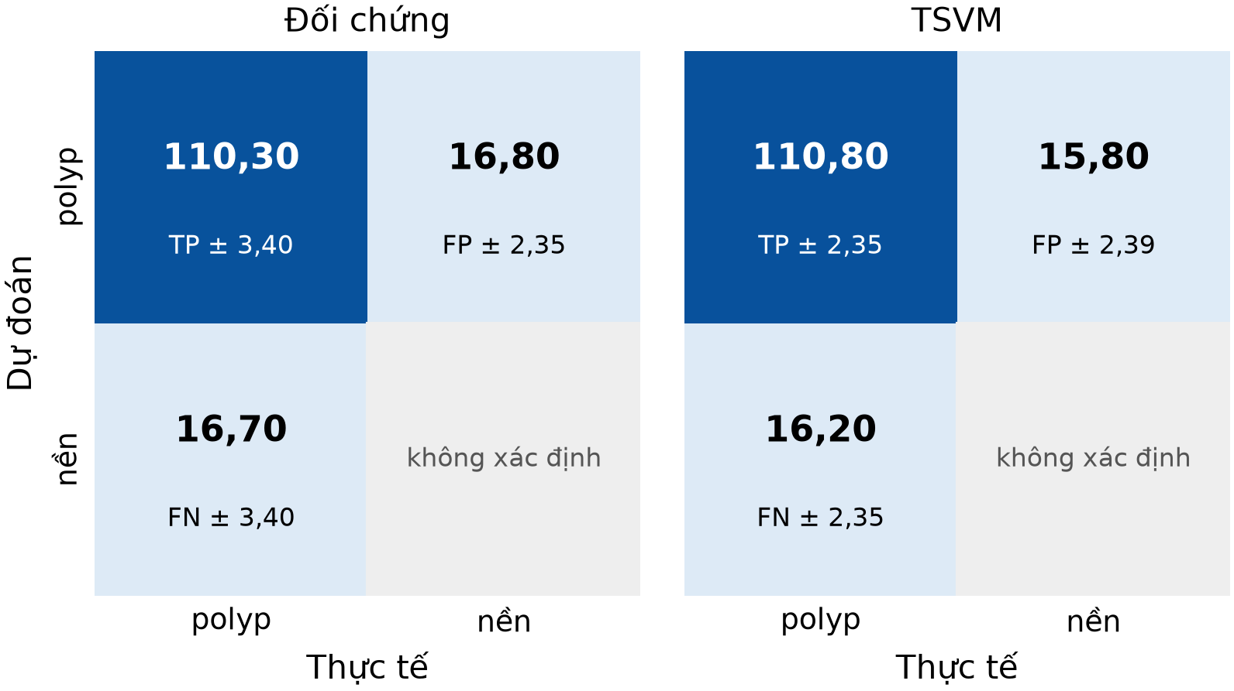
Hình 1. Ma trận nhầm lẫn trung bình 10 seed của YOLO26s-seg (Baseline) và YOLO26s-seg + TSVM
Điểm chính: hai mô hình gần như ngang nhau. Cả hai phát hiện đúng khoảng 87% trong 127 polyp, TP 110.30 so với 110.80, và bỏ sót khoảng 16 đến 17 polyp. TSVM ít hơn 1.0 báo động giả, FP 15.80 so với 16.80, nhưng p = 0.47 nên chưa đủ để kết luận TSVM tốt hơn.
Cách đọc hình: hàng là nhãn dự đoán, cột là nhãn thực tế; số lớn là trung bình 10 seed, số ± là độ lệch chuẩn giữa các seed. Ô nền–nền (TN) để trống vì Ultralytics không đếm, nên báo cáo không tính độ đặc hiệu.

5. BIỂU ĐỒ SO SÁNH THỰC NGHIỆM
Tám biểu đồ dưới đây so sánh kết quả của hai mô hình. Mỗi hình tập trung vào một khía cạnh của kết quả; nhận xét chỉ giới hạn trong 10 seed đã khảo sát.

5.1. Các chỉ số phân đoạn chính
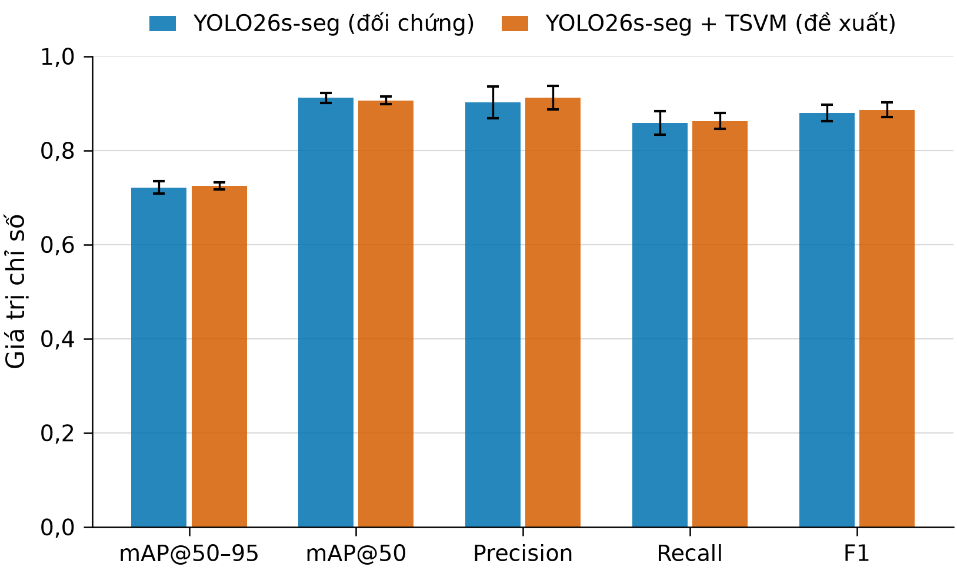
Hình 2. Trung bình ± độ lệch chuẩn của năm chỉ số mặt nạ qua 10 seed
TSVM nhỉnh hơn ở Mask mAP@50-95, tăng 0.0036, Precision, tăng 0.0095, Recall, tăng 0.0041, và F1, tăng 0.0070, nhưng thấp hơn ở Mask mAP@50, giảm 0.0056. Thanh sai số của TSVM ngắn hơn ở cả năm chỉ số. Không chênh lệch nào đạt ý nghĩa thống kê ở mức 0.05.

5.2. Mất mát phân đoạn kiểm định
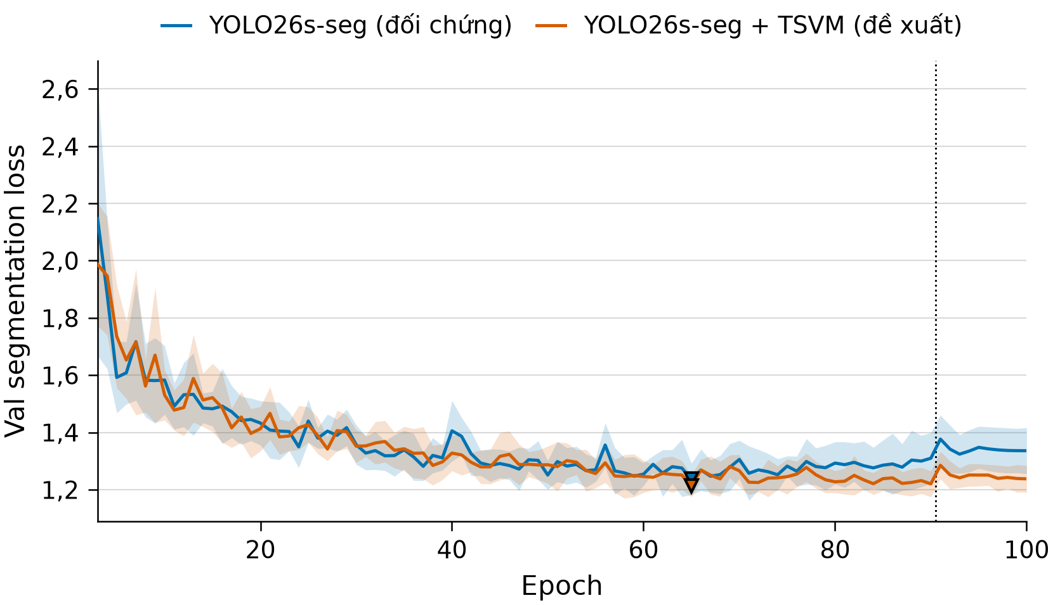
Hình 3. Mất mát phân đoạn kiểm định theo epoch, trung bình ± độ lệch chuẩn qua 10 seed
Hai đường giảm theo cùng nhịp và cùng đạt mức thấp nhất ở epoch 65, 1.237 so với 1.213. Sau đó mất mát của Baseline tăng trở lại rõ hơn, nhất là sau khi tắt Mosaic: trung bình 10 epoch cuối là 1.342 so với 1.249 của TSVM. Tại epoch tốt nhất, mất mát của TSVM thấp hơn 4.76% (p = 0.091) và độ lệch chuẩn nhỏ hơn khoảng một nửa, 0.0387 so với 0.0867 (Levene p = 0.079); cả hai chênh lệch đều chưa đạt ý nghĩa thống kê.

5.3. So sánh từng seed
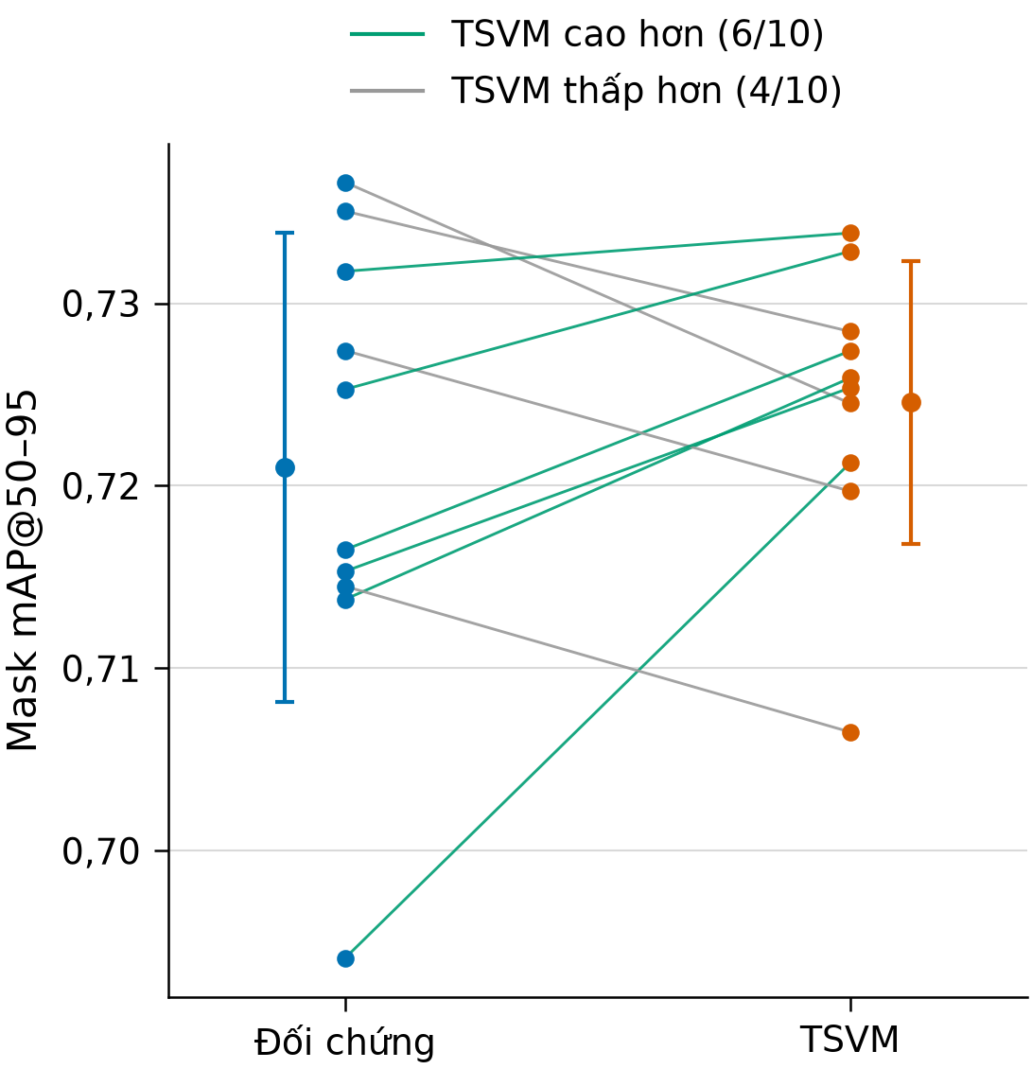
Hình 4. Mask mAP@50-95 của hai mô hình tại từng seed, nối theo cặp seed
TSVM cao hơn ở 6/10 seed. Mức đáy của TSVM cao hơn: seed thấp nhất của TSVM đạt 0.7065 ở seed 7, còn Baseline xuống 0.6941 ở seed 3.

5.4. Diễn biến mất mát phân đoạn huấn luyện
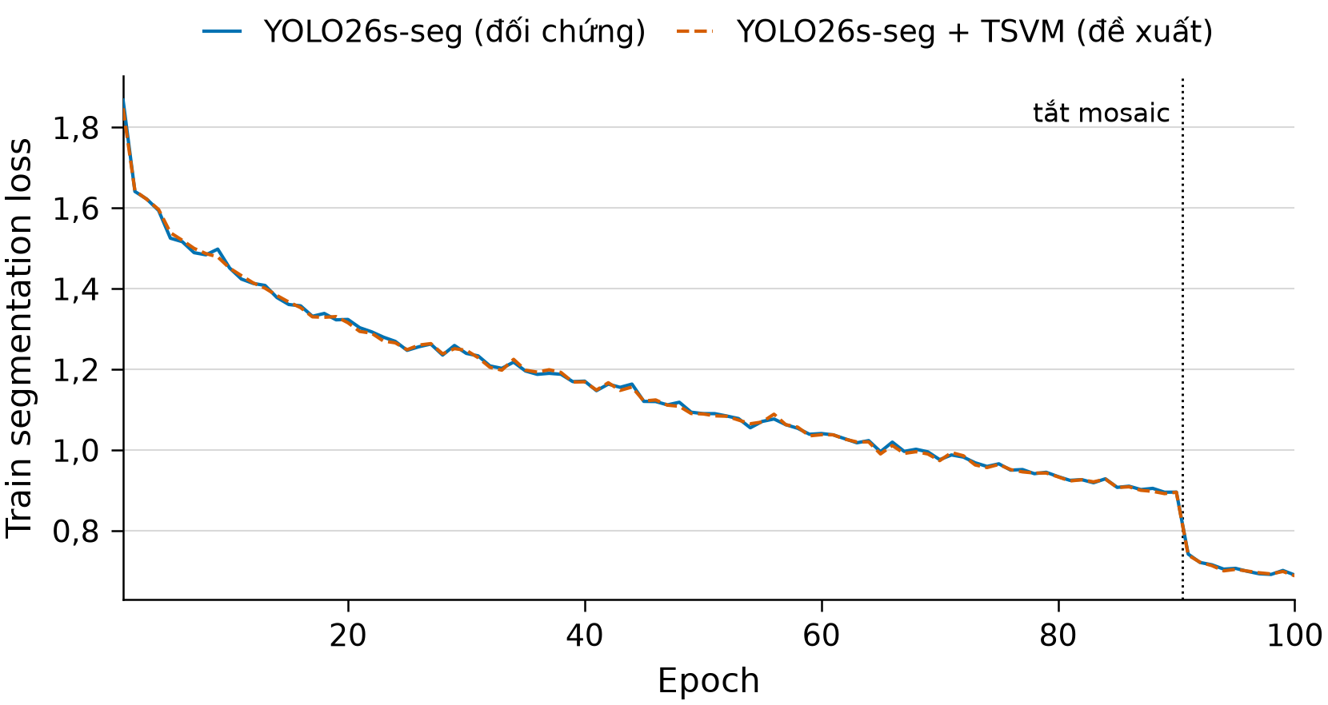
Hình 5. Mất mát phân đoạn huấn luyện trung bình 10 seed qua 100 epoch
Hai đường gần như trùng nhau trong suốt 100 epoch. Khi tắt Mosaic ở epoch 91, mất mát của cả hai cùng giảm đột ngột, từ khoảng 0.90 xuống 0.74. Mất mát huấn luyện không phân biệt được hai mô hình, nên không dùng để kết luận.

5.5. Diễn biến Mask mAP@50-95
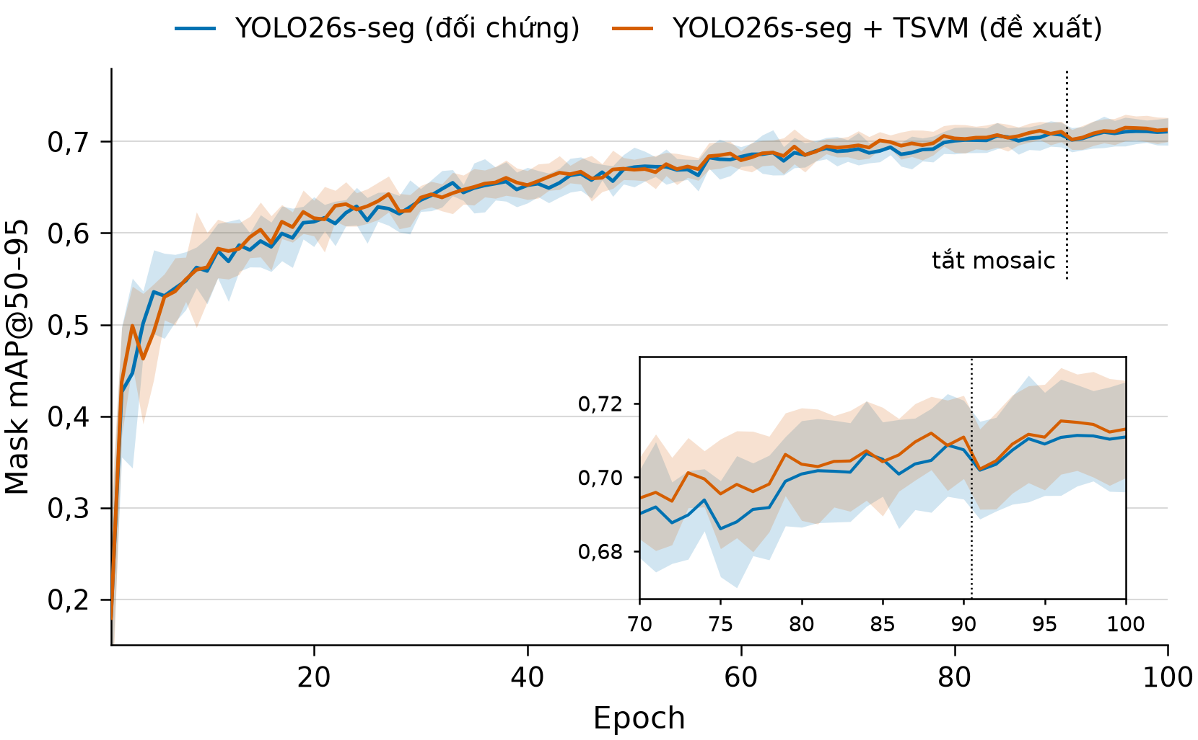
Hình 6. Mask mAP@50-95 theo epoch, trung bình ± độ lệch chuẩn qua 10 seed; ô nhỏ phóng to epoch 70–100
Hai đường trung bình gần như trùng nhau; trong 10 epoch cuối, Mask mAP@50-95 của TSVM cao hơn rất nhẹ, 0.711 so với 0.709. Khác biệt giữa hai mô hình chủ yếu nằm ở độ phân tán giữa các seed, không nằm ở tốc độ học.

5.6. Chênh lệch tại từng seed
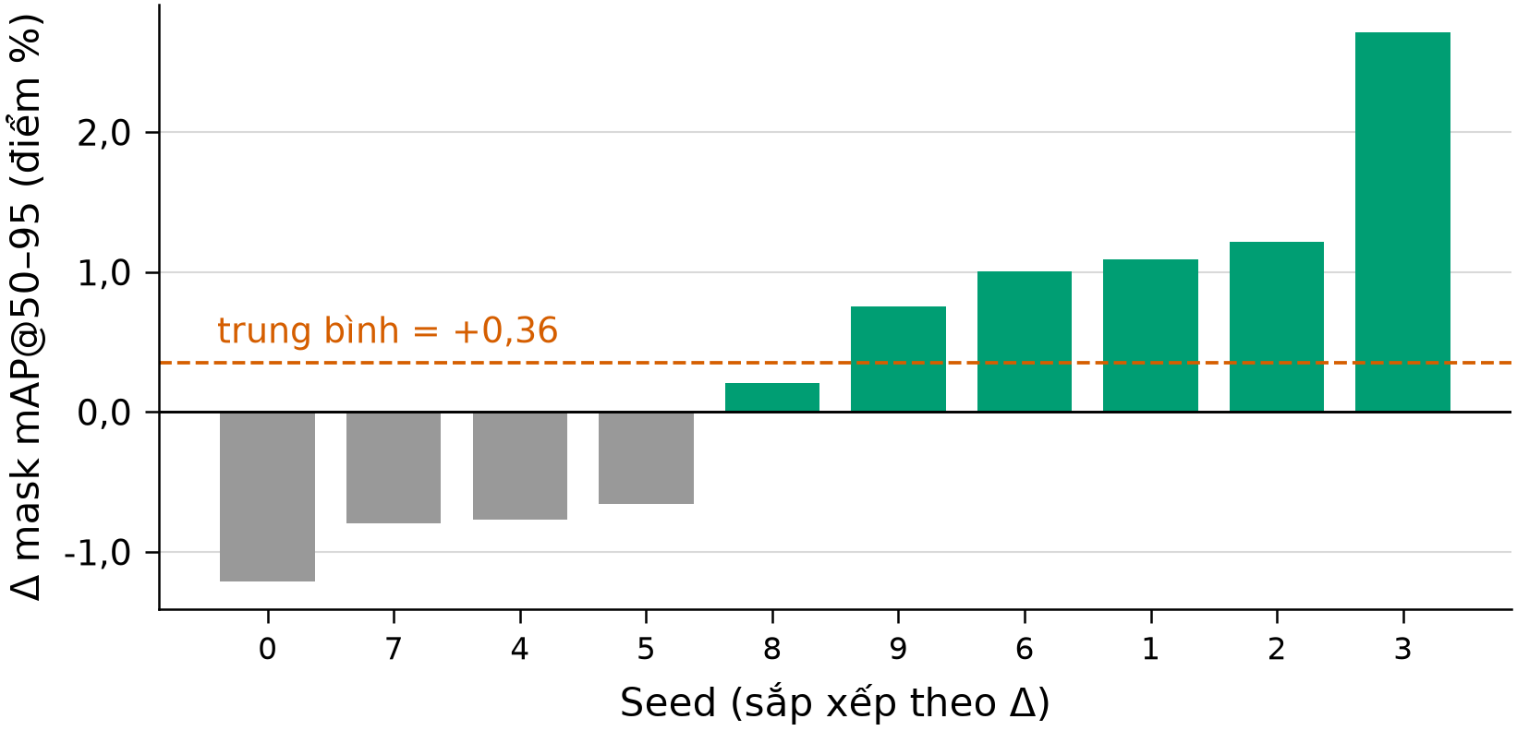
Hình 7. Chênh lệch Mask mAP@50-95 (TSVM − Baseline) tại từng seed, sắp xếp tăng dần
TSVM cao hơn ở 6/10 seed; chênh lệch dao động từ −0.0121 ở seed 0 đến +0.0272 ở seed 3. Kiểm định dấu hai phía cho p = 0.754, nên tỷ lệ thắng không cho thấy ưu thế; cần đọc cùng mức chênh trung bình ở Bảng 3.

5.7. Cân bằng Precision và Recall
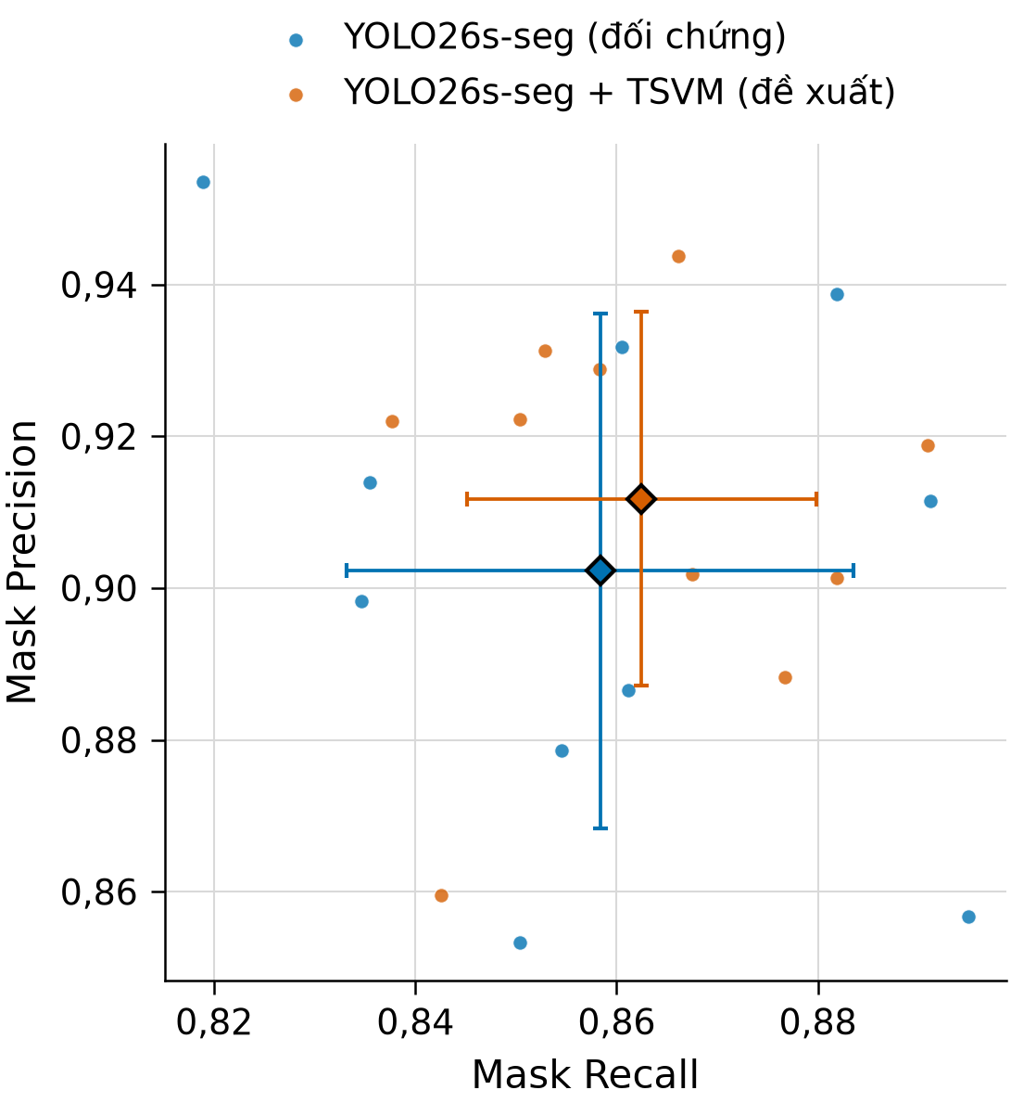
Hình 8. Mask Precision và Mask Recall của từng seed; điểm hình thoi là trung bình ± độ lệch chuẩn
Precision trung bình của TSVM là 0.9118 so với 0.9023, Recall là 0.8625 so với 0.8584. Hai đám điểm chồng lấn nhiều, nên chưa thể nói TSVM cân bằng Precision và Recall tốt hơn.

5.8. Phân bố kết quả giữa các seed
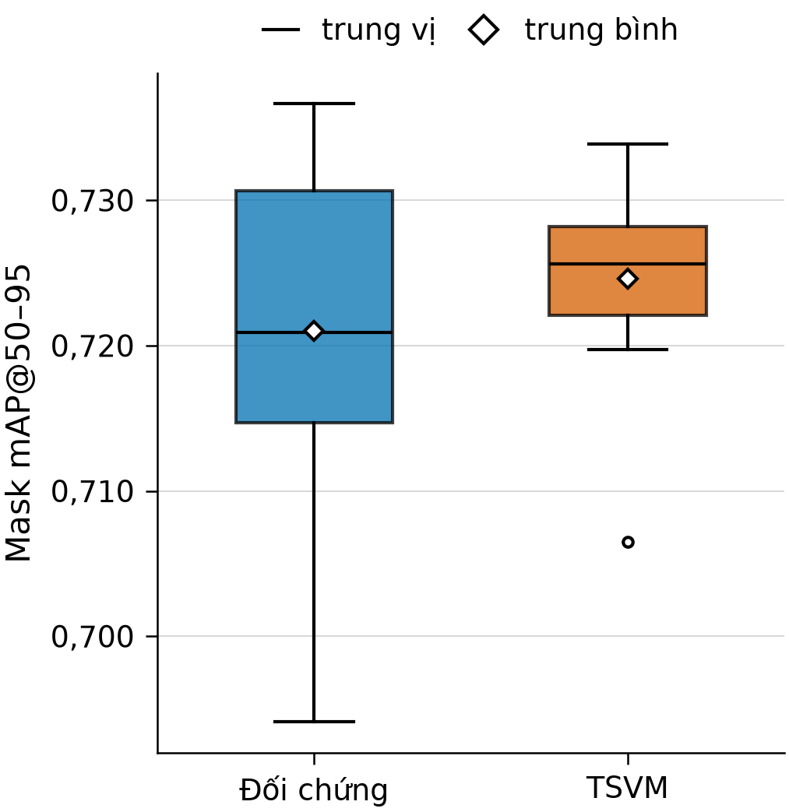
Hình 9. Phân bố Mask mAP@50-95 qua 10 seed
Trung vị của TSVM là 0.7256, cao hơn mức 0.7209 của Baseline. Hộp của TSVM hẹp hơn; mỗi mô hình có 1 seed dưới 0.71.

6. CHI PHÍ TÍNH TOÁN VÀ KHẢ NĂNG TRIỂN KHAI
Hai mô hình được so sánh về số tham số, dung lượng trọng số và tốc độ suy luận trên CPU. Phép đo sử dụng trọng số của seed 0, đầu vào 640 × 640 pixel, với 20 lượt khởi động và 100 lượt đo trên CPU AMD Ryzen 7 250. Thời gian đo chưa bao gồm tiền xử lý và hậu xử lý.
Bảng 6. Chi phí tài nguyên và tốc độ forward CPU
Chỉ số | Baseline | TSVM | Chênh lệch
Số tham số, triệu | 11.434 | 12.255 | +0.821
THOP, GMACs | 18.54 | 18.86 | +0.32
Tệp best.pt, MiB | 22.27 (FP16) | 47.37 (FP32) | +25.10
Độ trễ forward CPU, ms/ảnh | 269.56 | 577.36 | +307.80
Tốc độ, FPS | 3.71 | 1.73 | −1.98
GPU VRAM | Chưa xác minh | Chưa xác minh | Chưa xác định
Chi phí là điểm yếu chính: số tham số chỉ tăng 7.17% nhưng độ trễ forward CPU cao hơn khoảng 2.14 lần; số MAC do THOP đếm chưa bao quát đầy đủ các phép scan.
Do lưu FP32, tệp trọng số TSVM là 47.37 MiB, so với 22.27 MiB của Baseline lưu FP16. Chưa có phép đo trên GPU nên chưa thể kết luận về khả năng xử lý thời gian thực.
Kết luận: Với 10 seed, TSVM có xu hướng cao hơn nhẹ ở Mask mAP@50-95, tăng 0.0036, và dao động ít hơn giữa các seed, nhưng cả hai đều chưa có ý nghĩa thống kê, p = 0.384 và Levene p = 0.093; Mask mAP@50 của TSVM còn thấp hơn Baseline. Cái giá rõ ràng là độ trễ forward CPU tăng khoảng 2.14 lần.
Bước tiếp theo là thí nghiệm tách thành phần (ablation), đo tốc độ trên GPU, kiểm thử trên dữ liệu độc lập và giảm độ trễ của khối SS2D.

7. ĐIỂM KHÁC SO VỚI BÁO CÁO 10 SEED TRƯỚC VÀ ĐỐI CHIẾU KẾT QUẢ
So với báo cáo 10 seed trước, nhóm giữ nguyên 10 seed và cấu hình huấn luyện, chỉ chuyển checkpoint TSVM sang lưu FP32. Bản lưu FP16 trước đây làm tràn thống kê BatchNorm tại tầng 10, khiến ma trận nhầm lẫn của TSVM ở seed 0, 5 và 8 bị sai.
Bảng 7. Những điều chỉnh chính so với báo cáo 10 seed trước
Nội dung | Báo cáo 10 seed trước | Báo cáo này (10 seed, FP32)
Số lượt chạy | Hai mô hình, mỗi mô hình 10 seed; tổng 20 lượt | Giữ nguyên
Lưu checkpoint TSVM | FP16; thống kê BatchNorm tầng 10 bị tràn số | FP32; không còn tràn số
Dữ liệu | Kvasir_BG20: 1.200 ảnh, 200 ảnh nền | Giữ nguyên
Mask mAP@50-95 Baseline | 0.7210 ± 0.0129 | 0.7210 ± 0.0129 (không đổi)
Mask mAP@50-95 TSVM | 0.7246 ± 0.0078 | 0.7246 ± 0.0078 (không đổi)
p của Mask mAP@50-95 | 0.3839 | 0.3839 (không đổi)
Ma trận nhầm lẫn | Chưa dùng làm kết luận; TSVM seed 0, 5, 8 sai lệch | Nhất quán ở cả 20 lượt; dùng để mô tả
Huấn luyện có tính tất định: chỉ số huấn luyện của TSVM FP32 tại seed 0–9 trùng với báo cáo 10 seed trước, chỉ khác cột thời gian. Vì vậy, các chỉ số mAP và mất mát không đổi; thay đổi nằm ở ma trận nhầm lẫn, nay được đọc từ checkpoint FP32 đúng.
Kết quả so sánh giữ nguyên: chênh lệch Mask mAP@50-95 là +0.0036 với p = 0.384.
Ba điểm cần nhớ: thứ nhất, TSVM có xu hướng cao hơn nhẹ và ổn định hơn nhưng chưa có ý nghĩa thống kê; thứ hai, Mask mAP@50 của TSVM thấp hơn Baseline; thứ ba, cái giá phải trả là độ trễ CPU cao hơn khoảng 2 lần.
TP. Hồ Chí Minh, ngày 27 tháng 10 năm 2026
ĐẠI DIỆN NHÓM SINH VIÊN THỰC HIỆN
Lê Đức Lương — Phùng Tuấn Huy — Trần Mạnh Toàn

